Erro em imagens reproduzidas na Medalhística e Numismática

Claudio Schroeder

Uma das divisões da medalhística, que é o estudo das medalhas, é a dos prêmios militares. São medalhas que possuem uma argola com fita para serem usadas pendentes ao peito. Esses são criados para recompensar o militar por ação de guerra, de paz ou por tempo de serviço. Existe uma legislação especifica sobre os mesmos que deve ser obedecida. Essa orienta, entre outros detalhes, como usar as medalhas recebidas indicando qual a cor da fita e qual lado do peito a medalha deve ser usada. No Brasil os prêmios militares antigos foram usados pendentes do lado esquerdo do peito. (as três exceções foram as medalhas: “Bravura 1824”; “Uruguaiana 1865”, distribuída em zinco e a “Humaitá 1868”). Assim devemos ter atenção na reprodução da imagem de um militar ostentando prêmios militares. Isso para não inverter a mesma ocasionando a troca do lado das medalhas. Essa atenção faltou em dois exemplos que destacamos. Essas mostram com clareza a inversão das imagens.

Uma é a moeda de 25 centavos do Real com a imagem do Marechal Deodoro, com as medalhas no lado esquerdo do peito (observar a seta). Já na ilustração da moeda a seta está no lado direito do peito.

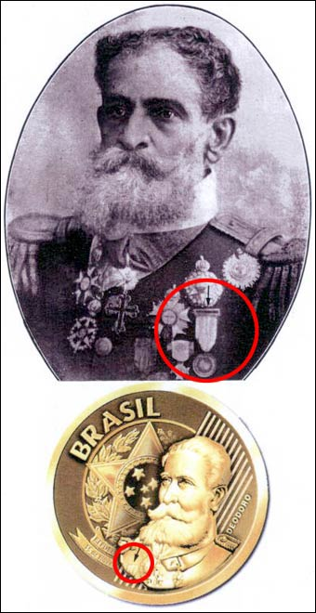

Essa mesma situação ocorreu na iconografia gaúcha, com um quadro a óleo do General Farroupilha David Canabarro, do acervo do Museu Júlio de Castilho de Porto Alegre. No mesmo o militar ostenta as medalhas no lado direito. Aqui sugerimos que o quadro foi pintado de uma fotografia. Essa deve ter sido revelada ao contrário. Nossas ilustrações representam o quadro com erro e uma ilustração correta onde as medalhas estão do lado esquerdo.

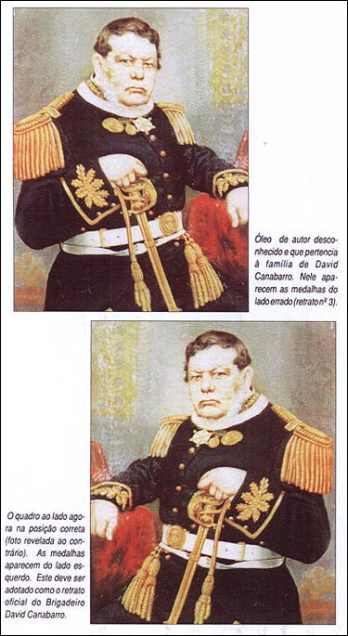

Na reprodução do busto de Pedro II em moedas de ouro ocorreu um erro do gravador. O erro está na moeda de 10.000 réis, Almirante. Está faltando a divisão do cabelo do Imperador. Essa "versão" do busto foi usada em 1840 na medalha da Santa Casa do Rio. A primeira data da moeda é de 1841.Existem ilustrações anteriores, do Imperador voltado para a direita, dele, onde a divisão do cabelo está bem visível.

